Какво знаем за Питър Франсуа Темпест и неговия принос за утвърждаване на България като държава на духа?

Автор: Капитан I ранг о.р. професор доктор на психологическите науки инженер Илия Петров Пеев

В първите декемврийски дни на 2024 година две значими културни събития се оказаха синергетично свързани и предизвикаха духовен подем в българското общество. Властите и институциите взеха сполучливото решение да проведат съвместно национално честване на 115 годишнината от рождението на поета Никола Йонков Вапцаров (7.12.1909 – 23.7.1942) и 100 годишнината от рождението на неговия първи преводач на английски език Питър Франсуа Темпест (1 май 1924 г. - 1 май 1984 г.).
Трябва да подчертаем с гордост, че военните моряци ежегодно, без официални решения на властите и институциите, честват годишнината от рождението на поета-революционер Никола Вапцаров - Клуб „Военни моряци” в София и във Варна Висшето военноморско училище „Никола Йонков Вапцаров”. „Випуск 1948/50/51- 53 година" („Вапцаровски”) на Морско училище е построил в страната 5 паметника на Никола Вапцаров, включително величествения паметник на поета-патрон в района на училището, а 7 декември официално е обявен за патронен празник на ВВМУ „Н. Й. Вапцаров”.

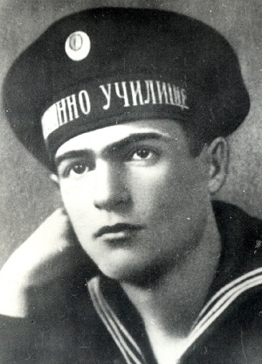

ФОТО 1: Никола Йонков Вапцаров Моряка (07.12.1909-23.07.1942). Никола Йонков Вапцаров Моряка в Морско училище, 1927 г. (Инв. № 596-1955), 26 випуск, 1926 г. - 1932 г., патрон на Морското училище във Варна от 1949 година. Поетът Моряк израсна като личност и творец във Варна. Тук той написва повече от 150 творби. По най-нови данни, публично оповестени в печата през 2014 г., произведенията на Вапцаров са преведени в 92 страни на 64 езика и се четат по всички континенти на Земята. Голяма част от преведените творби на поета са в билингвистични публикации (на български език и на чужд език).

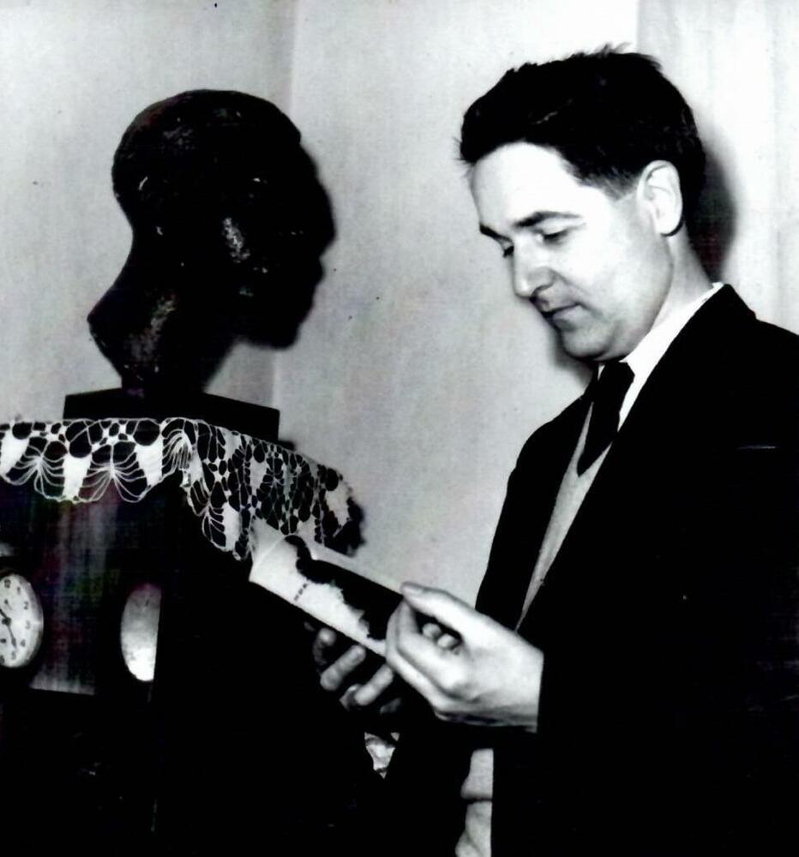

ФОТО 2: Питър Франсуа Темпест, преводач на поезията на Никола Вапцаров. Снимка СБП.
Питър Франсуа Темпест (1 май 1924 г. - 1 май 1984 г.), първи преводач на поезията на Никола Вапцаров на английски език. Първият превод е направен през 1954 година. Има още няколко превода до новото луксозно двуезично издание през 2024 година:

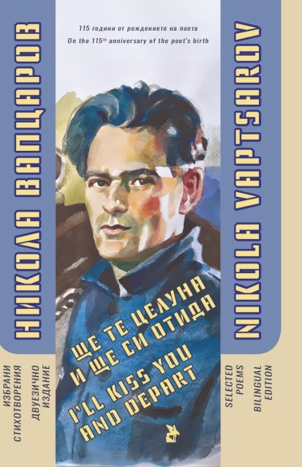

ФОТО 3: Корица на книгата „Ще те целуна и ще си отида”. Снимка СБП. Никола Вапцаров. Ще те целуна и ще си отида. 115 години от рождението на поета. Избрани стихотворения. Двуезично издание. Превод на английски език Питър Франсуа Тъмпест. Издателство „Български писател”. С., 2024,

I. Първото национално честване на 115 годишнината от рождението на поета Никола Йонков Вапцаров и 100 годишнината от рождението на неговия първи преводач на английски език Питър Франсуа Темпест беше на 5 декември 2024 г. от 18 ч. в зала 7 на Националния дворец на културата Събитието е под патронажа на президента Румен Радев.

На тържеството беше представен новия сборник с избрани стихотворения на Никола Вапцаров под заглавие „Ще те целуна и ще си отида“ – билингва: български/ английски език. Преводът е дело на известния в близкото минало журналист и преводач Питър Франсуа Темпест. Дъщерята на Питър Франсуа Темпест, професор д-р Снежана Джейн Темпест, която живее и преподава в Лондон, предостави материали за своя баща, които да се включат в книгата.

Пред читателите ще споделя с огромно чувство на благодарност и признателност, че по моя молба професор д-р Снежана Джейн Темпест ми изпрати пълния текст на своите биографични бележки за Питър Франсуа Темпест, които включих в настоящата статия с нейно разрешение.
Луксозното двуезично издание с избрани стихотворения на Никола Вапцаров под заглавие „Ще те целуна и ще си отида“ е обогатено с архивни снимки, мемоари и мнения: читателят ще прочете спомените на Елена Вапцарова – майка на поета, ще се запознае с оценката за личността и поетическата стойност на Вапцаровото творчество, дадена от известния интелектуалец Петър Увалиев, както и с мемоарни текстове, дело на Младен Исаев, Николай Шмиргела и Радой Ралин.
Председателят на Съюза на българските писатели Боян Ангелов споделя в послеслова на новата книга: „Поезията на Никола Вапцаров е възхитителна не само за хоризонтите на българската литература. Тя има неотменимо място в европейския контекст чрез своята неустрашима вяра в разрушението на социалните несправедливости, чрез човеколюбието и романтиката на вдъхновението“.
II. Второто национално честване на 115 годишнината от рождението на поета Никола Йонков Вапцаров и 100 годишнината от рождението на неговия първи преводач на английски език Питър Франсуа Темпест беше на 6 декември 2024 г. Националният литературен музей (НЛМ) отдаде почит към големия поет и неговия пръв преводач на английски език с изложбата „Чака ме светът“, която се откри за срок от 3 месеца в къщата музей на поета в София на улица „Ангел Кънчев” 37 – вход от ул. „Хан Аспарух“.

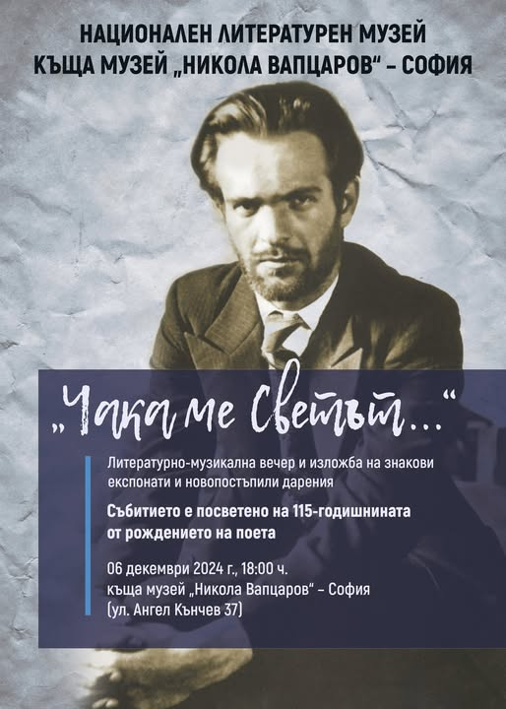

ФОТО 4: Плакат, къща музей "Никола Вапцаров" - София в Национален литературен музей – София, 6 декември 2024 г.: Литературно-музикална вечер, посветена на 115-годишнината от рождения ден на Никола Вапцаров и на 100 години от рождението на първия преводач на английски на Вапцаров - Питър Франсуа Темпест.

В продължение на три месеца посетителите ще видят дарението за музея от книжа, книги и албуми, връчено от дъщерята на преводача Питър Франсуа Темпест – професор д-р Снежана Джейн Темпест.
В изложбата „Чака ме светът“ ще бъдат представени: предсмъртната тетрадка с ръкописите на последните стихотворения на Никола Вапцаров - „Прощално“ и „Предсмъртно“; първото копие на стихосбирката „Моторни песни“ със саморъчно вписаната от поета дума „свобода“ в стихотворението „Огняроинтелигентска“, с което смело нарушава цензурата; Международната награда за мир, която Вапцаров получава посмъртно и остава единственият българин - носител на отличието, наред с Юлиус Фучик, Пабло Пикасо, Пол Елюар, Чарли Чаплин, Никос Казандзакис.

С вълнение ще посоча, че моето първо запознанство с Питър Франсуа Темпест, първия преводач на стиховете на любимия ми поет още от ученическите ми години, Никола Йонков Вапцаров Моряка, беше през 2009 година, когато за 100 годишнината от рождението на поета издадох монографията „Никола Йонков Вапцаров – Моряка. Поетът, който сроди морето и машините с човешката душа и възпя вярата и любовта, свободата и мира”.

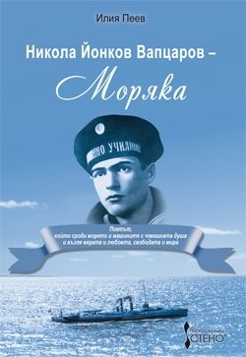
ФОТО 5: Пеев, И.П. Никола Йонков Вапцаров – Моряка. Поетът, който сроди морето и машините с човешката душа и възпя вярата и любовта, свободата и мира. Художник Сияна Струнчева, художник-педагог. ИК „Стено”. Варна, 2009, 224 с.. ISBN: 9789544494506. Рецензент на монографията - професор д.ф.н. Милена Георгиева Кирова, СУ „Св. Климент Охридски”.

В монографията „Никола Йонков Вапцаров – Моряка. Поетът, който сроди морето и машините с човешката душа и възпя вярата и любовта, свободата и мира” включих следния вълнуващ текст за Питър Франсуа Темпест, първия преводач на английски език на поезията на гениалния поет Моряк:
Питър Франсуа Темпест, Англия. Вдъхновен поет. Слово на тържествена вечер, посветена на 50 годишнината от рождението на Никола Вапцаров, София, 1959 г.:
„Нашето познанство с Вапцаров е могъщо средство за разчупване на бариерите от невежество и неразбиране, които хора изправиха срещу хората.
Какво знаехме за България в дните, когато Вапцаров вървеше по софийските улици, работеше между вас, четеше ви стиховете си по кафенетата, гонен и следен от тайната полиция?
В Англия познавачи на луксозните парфюми оценяваха вашето розово масло; търговците се възхищаваха от финия български тютюн, който им носеше огромна печалба.
Вестниците ни осведомяваха за машиниста-любител с бели ръкавици цар Борис III, който караше локомотиви от каприз. „Колко комично! Ах, колко любопитно, колко демократично!” – говореха във великосветските кръгове.
Но вестниците не ни казваха нищо за скромния огняр Никола Вапцаров, който „пренасяше с коша кюмюр, изхвърляше сгур дванадесет часа на нощ”. Те не ни казваха нищо за „неизвестните хора”, с чиито труд и пот забогатяваха английските и българските търговци. Не ни казваха, че по същото време същият цар Борис сваляше белите си ръкавици, за да подпише с престъпно равнодушие към историята и българската литература, смъртната присъда на един от най-големите български синове.
Днес и царят, и приближените му са в коша за смет. Но неизвестният работник, поетът, героят на нашето време е обичан от милиони. Днес работниците в Ланкашир носят стиховете му в джобовете си. Аз слушах Вапцаров от устата на един работник в Манчестър. Чух обикновена тъкачка да говори с ентусиазъм за стихотворението “Завод”. “Да, тъкмо така е в живота” – казваше тя.
Струва ми се, че много от нас, поетите и писателите, днес са задрямали твърде дълбоко. Велики и жизнени теми ни гледат в лицето, но ние не пишем за тях със същата напрегната грижа и неуморно участие, както някога правеше Вапцаров.
В някогашното жилище на поета, на ул. “Ангел Кънчев” 37, съм виждал стар, овехтял будилник, който е събуждал Никола Вапцаров всеки ден за черна и безпощадна работа. Нека неговият будилник пак зазвъни силно и високо, за да държи будно нашето съзнание на писатели и борци за мир и щастие на човечеството“.

С благодарност и признателност към професор д-р Снежана Джейн Темпест и нейното разрешение, предоставяме на вниманието на уважаемите читатели кратък биографичен очерк за баща й Питър Франсуа Темпест, първият преводач на поезията на Никола Вапцаров на английски език:

Питър Франсуа Темпест (1 май 1924 г. - 1 май 1984 г.)
(биографични бележки)
Професор д-р Снежана Джейн Темпест

Питър Франсуа Темпест е роден и израснал в Брадфорд, Йоркшир, Северна Англия, на 1 май 1924 г. Баща му Юарт В. Темпест е бил търговец на вълна, а майка му - французойката Жульен Тюелри, е работила като учителка във Винякур – малко френско село в района на Пикарди. Родителите му се запознават по време на Първата световна война във Франция, където Юарт е бил капитан на британската армия.
Питър завършва oсновното си образование в Брадфорд с профил класически езици. През 1942 г. е приет в Ню колидж, Оксфорд. По това време градът е бил под постоянна опасност от бомбардировки, тъй като се намира близо до английската столица Лондон. Много от студентите в Колежа стават доброволци в армията и продължават образованието си след войната.
В Ню колидж Питър следва класическа филология, но скоро след като започва образованието си там заминава за Америка. Започва да учи за пилот в Кралските военновъздушни сили. До края на войната остава в Калифорния и води курсове за обучение на пилоти.
След войната се връща в Оксфорд, където, под силното влияние на Съветския съюз, става студент във Факултета за съвременни езици със специалност руски език.
След като получава дипломата си през 1948 година, Питър решава да продължи да изучава славянски езици. Единствената страна, която го приема, по това време е България. Така през 1949-1950 година той пристига в България и започва да учи български език в Софийския университет „Св. Климент Охридски“.
Докато учи, работи като преводач от български на английски език.
Превежда редица произведения на Никола Вапцаров, Христо Смирненски, Иван Вазов, Гео Милев, както и на много други знаменити български класици.
Жени се за българката Бригита Йосифова Темпест, журналистка и писателка, през 1951 година в София, като това е един от първите бракове между британец и представител на света зад Желязната завеса.
Връща се в Англия заедно с жена си и започва да работи като журналист за вестник „Дейли Уоркер”, известен по-късно като „Морнинг Стар”.
В Лондон се раждат и двете им деца - син и дъщеря, които сега и двамата са професори - професор д-р Снежана Джейн Темпест в Лондон и професор д-р Ричард Темпест в университета в Илинойс, САЩ.
През 1962 година семейството заминава за Москва.
Питър става кореспондент на вестник „Дейли Уоркер”, а жена му Бригита - на вестник „Труд”.
Дълги години работи като кореспондент в Съветския съюз и паралелно с това преподава английска поезия в Московския университет.
Поддържал е приятелски отношения с много руски и съветски писатели и поети.
Най-голяма част от времето си Питър посвещава на преводи на художествена литература.
Работата му като преводач включва приказки на Пушкин, детски стихове на Маршак, Чуковский, поезията на руски и съветски поети като Есенин, Ахматова, Гамзатов, Несими, Кугултинов.
Питър превежда също и много български писатели и поети, с които е дружал.
Питър Темпест умира в Ялта на 1 май 1984 г. – точно на рождения си ден, когато навършва шестдесет години.

ВМЕСТО ЗАКЛЮЧЕНИЕ – ПРЕДЛОЖЕНИЕ:
Поетът Моряк Никола Вапцаров създаде ново отношение към одухотворените от него машини. В издадената през 2009 г. монография “Никола Йонков Вапцаров – Моряка” и последвалите десетки публикации по темата у нас и в чужбина, направихме предложение за учредяване на Президентска награда Вапцаровска международна премия „Морето и машините” за стимулиране развитието на науките за морето, образованието и възпитанието на морски кадри, постижения в областта на безопасността на корабоплаването.
Справка:
Пеев, Илия. Предложение за учредяване на Президентска награда Вапцаровска международна премия „Морето и машините” за стимулиране развитието на науките за морето, образованието и възпитанието на морски кадри, постижения в областта на безопасността на корабоплаването.
Електронно списание „Литературен свят”
https://literaturensviat.com/?p=153350
Електронно списание „Литературен свят”, Издателство “Фльорир”. София. ISSN: 1314-2046.
Наградата има морален характер и не изисква парични средства от президентството. Наградата да се връчва на преподаватели и морски университети за най-високи резултати в подготовка на новите морски командни кадри с висше образование – лидерите на моретата и океаните на XXI век!
Идеята за учредяване на Вапцаровска международна морска премия получи силна подкрепа от много морски университети и научни издания у нас и в чужбина, в т.ч. и от световни научни конгреси,които изпратиха подкрепящи становища до Президента на Република България.
Президентската награда Вапцаровска международна премия „Морето и машините” е за стимулиране развитието на науките за морето, образованието и възпитанието на морски кадри, постижения в областта на безопасността на корабоплаването. Сега по цял свят се предприемат инициативи за достойно включване в Десетилетието на ООН за Световния океан и морските науки (2021-2030)!
На 5 декември 2017 г. Организацията на обединените нации обяви Десетилетие на науката за океана за устойчиво развитие, които ще се проведат от 2021 до 2030 г.
Визията на Десетилетието на науката за океана на ООН за устойчиво развитие е „науката, от която се нуждаем за океана, който искаме“.
ООН пусна специална Покана за „Действия на десетилетието“ – под формата на Програми, Проекти и други дейности – за да се помогне за постигането на тази визия.
Към всички държави постоянно се отправят Покани за действия по Десетилетието на науката за океана на ООН за устойчиво развитие!
България все още с нищо не участва в Десетилетието на науката за океана на ООН и точно тази награда е най-достойното българско участие!
ООН отправи призив към целия свят: Глобална наука за Десетилетието на океана: 2021-2030 г.! Отговорът на България е: Президентска награда Вапцаровска международна премия „Морето и машините” е за стимулиране развитието на науките за морето, образованието и възпитанието на морски кадри, постижения в областта на безопасността на корабоплаването!
Предложението за учредяване на Президентската награда Вапцаровска международна премия „Морето и машините” е публикувано в научни и популярни издания в България, Великобритания, Китай, Русия, САЩ, Украйна, Чехословакия. Публикациите продължават вече 6 години и намират пълна подкрепа.
Като своеобразен връх в интереса на науката към Президентската награда Вапцаровска международна премия „Морето и машините” ще посочим Подкрепящо писмо за премията № 243 от 07.11.2020 г., подписано от всичките 24 участници в Международната научна конференция „XII Лазурски четения” – учени от 4 държави – Русия, България, Израел и Украйна - лекари, психолози, психотерапевти, офицери от Военноморските сили и Военновъздушните сили, представители на Военнокосмическата академия на РФ, специалисти в областта на авиационната, морската и космическата медицина и психология, психологията на екстремалните ситуации, бедствията, катастрофите и спасителните операции.
В писмото се казва: „За пръв в света учени на международен форум по психология и психотерапия погледнаха на поезията на Никола Вапцаров от позицията на психотерапията и артерапията и откриха в нея уникални възможности за приложение, защото и днес тя дава вяра, надежда, кураж, любов. оптимизъм.
Искаме да подчертаем следното: Поезията на Никола Вапцаров служи като катарзис в нашата национална душевност, народопсихология, бит и култура. Новите изследвания показват, че оптимизмът и вярата в поезията на Никола Вапцаров играят психотерапевтична роля, като окуражават хората в трудни ситуации и им дават надежда за справяне.
Всъщност тази сила на Вапцаровата вяра е доловена преди повече от половин век и популяризирана по най-добрия начин пред целия свят:
- През 1968 г. Институтът по литература на БАН издава в отделна миниатюрна книжка стихотворението „Вяра” на Никола Вапцаров, преведено на 29 езика. Сувенирно издание е подарено на всеки участник в IX Световен фестивал на младежта и студентите в София през 1968 година.
- През 1984 г. второ издание на стихотворението „Вяра” с преводи на 35 езика лети на космическия кораб „Союз ТМ-5“ с втория български космонавт Александър Александров на 7 юни 1988 г.
Великият Българолюбец академик Дмитрий Сергеевич Лихачов на Първия международен конгрес по българистика в София на 25 май 1981 г. определи България като държава на духа! Личността и поезията на Никола Йонков Вапцаров заслужено заеха трайно място сред най-високите достижения на световната култура и получиха огромна почит и признателност. Поетът Никола Йонков Вапцаров – Моряка, има неоспорим принос за утвърждаване авторитета на България като държава на духа!
В заглавието на статията зададохме въпроса:
- Какво знаем за Питър Франсуа Темпест и неговия принос за утвърждаване на България като държава на духа?
В края на статията уверено и гордо можем да отговорим:
- Никола Йонков Вапцаров Моряка е поет на бъдещето и неговият първи преводач на английски език Питър Франсуа Темпест има огромен принос за утвърждаване авторитета на България като държава на духа!
Крайно време е в името на Никола Йонков Вапцаров Моряка и Питър Франсуа Темпест България да има своята морска духовна магистрала.
Неотлагателно е да отговорим на призива на ООН към целия свят за Глобална наука за Десетилетието на океана: 2021-2030 г. чрез учредяване на Президентска награда Вапцаровска международна премия „Морето и машините” за стимулиране развитието на науките за морето, образованието и възпитанието на морски кадри, постижения в областта на безопасността на корабоплаването!

Литература:
1. Темпест, Питър. (1981). Езикът на Вапцаров. В: Никола Вапцаров – 70 години от рождението му. Международна научна конференция , София 6-7.XII.1979. Изд. „София-прес”. София, с. 59-61.
2. Темпест, Питър. Англия. Вдъхновен поет. Слово на тържествена вечер, посветена на 50 годишнината от рождението на Никола Вапцаров, София, 1959 г.
3. Пеев, И.П. Никола Йонков Вапцаров – Моряка. Поетът, който сроди морето и машините с човешката душа и възпя вярата и любовта, свободата и мира. Сияна Струнчева, художник-педагог. ИК „Стено”. Варна, 2009, 224 с.. ISBN: 9789544494506. Рецензент на монографията - професор д.ф.н. Милена Георгиева Кирова, СУ „Св. Климент Охридски”.
4. Пеев, И.П. Никола Йонков Вапцаров Моряка – талантлив възпитаник на Морското училище (1926-1932) и негов патрон от 1949 година, ярко поетическо дарование в световната духовна култура и морячеството
Във вестник „Вапцаровец”. Юбилеен вестник. Издание на ВВМУ „Н. Й. Вапцаров“, посветено на 135-годишнината на флотската Алма Матер, месец Май 2016 г. Варна, стр. 16-17. ISSN 1311 – 1868.
5. Пеев, И.П. Никола Йонков Вапцаров – ярка поетическа звезда сред Варненската интелигенция и българското морячество. Известия на Съюз на учените Варна ‘2022. Културното наследство на Варна и Черноморския регион. ISSN 2738-7372.
6. Пеев, Илия. Предложение за учредяване на Президентска награда Вапцаровска международна премия „Морето и машините” за стимулиране развитието на науките за морето, образованието и възпитанието на морски кадри, постижения в областта на безопасността на корабоплаването.
Електронно списание „Литературен свят”
https://literaturensviat.com/?p=153350
Електронно списание „Литературен свят”, Издателство “Фльорир”. София. ISSN: 1314-2046.
7. Йордан Георгиев. “Вяра”-та на поета Никола Вапцаров летя в Космоса. Интервю на Юлий Йорданов във в. Монт-прес, 49 (2277), VI, 9 – 13, 2015.
8. Пеев, Илия. Позитивната динамическа психотерапия като научна система от холистически възгледи за планетарното здраве на човечеството и за новия мироглед и устройство на света през XXI век. Сп. „Национална сигурност”, С., 2019, бр. 7.

Кореспонденция:
Професор д.пс.н. Илия Пеев
E-mail: ippeev@abv.bg

